西北地区

[考纲要求]
地理位置和范围。气候、地形特征。农、牧、业生产特点。保护草原，治理沙漠。主要矿产地。主要城市。
[知识讲解]
（1）概况
位置和范围：大兴安岭以西、长城和昆仑山——阿尔金山以北
面积和人口：面积占全国30%，人口占全国4%
少数民族：蒙古族、回族、维吾尔族和新疆北部的哈萨克族
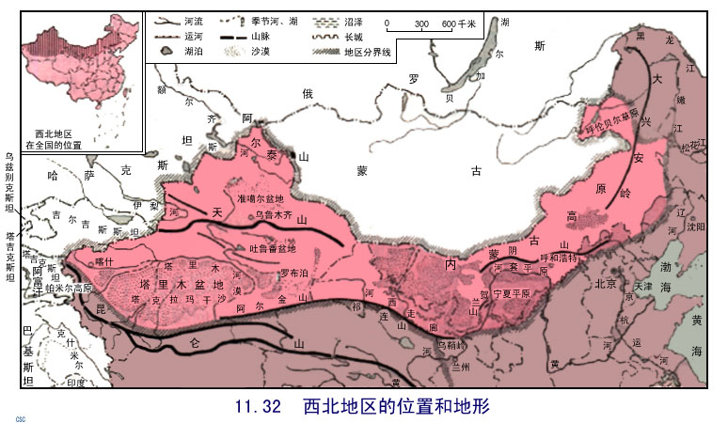
80°
90°
110°
100°

读图，熟悉大兴安岭，内蒙古高原、呼伦贝尔草原，河套平原，宁夏平原，河西走廊，昆仑山，阿尔金山，塔里木盆地，塔里木河，天山，吐鲁番盆地，阿尔泰山。
（2）地形以高原、盆地为主。吐鲁番盆地——天山山间断层陷落而成。
（3）干旱为主的自然特征：沙漠广布，（最大沙漠—塔克拉玛干沙漠）从草原到荒漠的景观变化——距海洋远近，降水减少——经度地带性。
（4）全国重要的畜牧业基地——内蒙古牧区、新疆牧区——防止沙漠化扩大和草场退化，治沙和合理利用草场是本区的主要任务。
（5）灌溉农业
灌溉水源：河水、高山冰雪融水、地下水灌溉
主要分布区：河套平原、宁夏平原、河西走廊、新疆高山山麓绿洲
著名农产：吐鲁番葡萄、哈密瓜、新疆长绒棉
瓜果特别甜的原因：光照强、昼夜温差大，有利于糖分的积累
（6）矿藏和工业
丰富的矿产资源及其分布：塔里木盆地勘探出储量丰富的油气田。
包头的钢铁工业，玉门和克拉玛依的石油工业，金昌的有色金属工业。酒泉的航天工业。
水能资源丰富，仅次于西南地区、中南地区居第三位——黄河上游水能资源丰富。
（7）基础设施建设
主要交通：古代丝绸之路，现代的公路和兰新、包兰铁路干线，南疆铁路。
基础设施建设还明显滞后于经济发展的需要，国家在实施西部大开发战略中，将加快西部基础设施建设放在首位。实施西气东输和西电东送工程。
（8）生态环境问题：生态环境脆弱；生态灾害、自然灾害频繁。
保护：三北防护林，退耕还草，沙漠化，流域内调水。
（9）西北地区人民的生活
食：牛、羊肉和乳制品最常见食品
住：向定居方向发展
关注点：
1．西北内陆大陆性特征显著：
Error: Reference source not foundError: Reference source not found深居内陆，距海洋远，降水少。
2．新疆的黑白战略：
“黑”——石油
“白”——棉花：光热条件好，绿洲灌溉水源条件好，较适合棉花生长，棉花质量高。
3．国土整治需要解决的主要问题：保护水源；防止沙漠化（保护草场，植树种草）
4．制约西部经济发展的不利自然条件：水源。根本措施：植树种草，退耕还牧，退耕还林。
5．西部地区的优势与劣势：
优势：地域辽阔，自然资源丰富，有丰富的动能资源、多种金属和非金属矿产资源，特别是煤、石油、天然气等资源，以及农牧资源、旅游资源极为丰富。
劣势：气候干旱，水资源缺乏；风沙大，盐碱重，水土资源分配不均衡；交通不便，经济、文化、技术落后，信息较闭塞；生态环境脆弱。

[能力训练]
一、选择题：
1．与包头钢城靠煤近铁傍水，相似的城市有： （ ）
A．马鞍山 B．武汉 C．攀枝花 D．鞍山
2．华北平原和新疆都是我国棉花基地，它们不同的生长条件是： （ ）
A．春播期雨水少 B．夏季高温多雨 C．秋季晴朗少雨 D．沙质土壤
3．我国西北地区与邻国接轨的铁路是： （ ）
A．缤绥线、滨洲线 B．兰青线、包兰线
C．大秦线、陇海线 D．集二线、兰新线

4．下列关于新疆的错误叙述是： （ ）
A．它是我国面积最大，邻国最多的省（自治区）
B．地形分布大势具有“三山夹两盆”的特点
C．坎儿井是柴达木盆地引地下水的灌溉工程
D．天山山地是新疆的主要牧场
5．下列关于西北地区的正确叙述是： （ ）
A．本地区三个灌溉农业区都引黄河水自流灌溉
B．内蒙古东部、中部是牧业基地，也是煤炭基地
C．喀什是我国最西部的重要城市
D．本地区植被由西向东为荒漠—草原—半荒漠
6．下列关于我国西北地区农牧业的正确叙述是： （ ）
A．农业灌溉水源是高山雪水和地下水
B．有我国最大的天然牧场和畜牧业基地
C．自东向西分布的优良牧畜种类是三河马、三河牛、滩羊、伊犁马等
D．是重要的糖料作物和油料作物基地
二、填空题：
7．本区的气候体现了 性强的特点。
8．内蒙古高原上的 平原和 平原，有“塞上江南”的誉称，已发展成西北地区
的商品粮基地。
9．呼伦贝尔草原的 、 是著名的优良畜种。
10．本区的特色矿产有 、 、 。 市是我国最大的镍生产基地。
11．本区唯一一座非省会特大城市是 市。
三、读图分析题：
12．读图，回答下列问题：
⑴将左图中A，B，C代表的地区名称填在横线上：
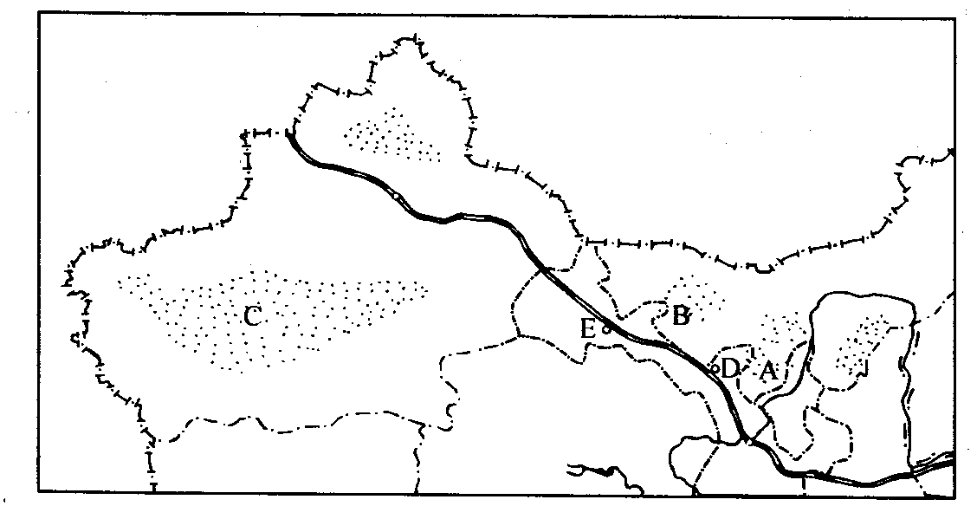

A （灌溉农业区）；B （灌溉农业区）；C （沙漠）。
⑵第二亚欧大陆桥沿线主要的工业城市：
D （镍都）；E （石油工业城市）。
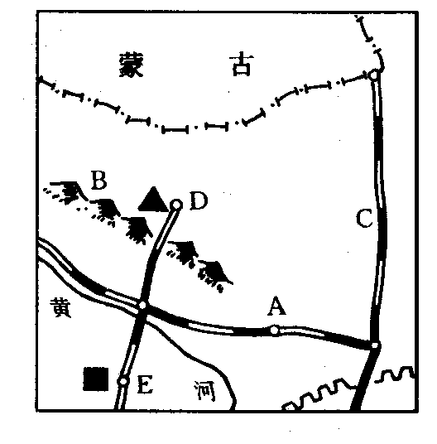
⑶本地区发展农业生产，进行国土整治需要解决的
主要问题是① ；② 。
13．读右图，填写字母所表示地理事物的名称：
A （城市）；B （山脉）；
C （铁路）；D （矿产地）；
E （城市、矿产地）

[能力训练答案]
1、C 2、B 3、D 4、C 5、D 6、B
7、大陆性 8、河套 宁夏 9、三河马、三河牛 10、煤、石油、天然气 金昌
11、包头 12、（1）宁夏平原 河西走廊 塔克拉玛干 （2）金昌 玉门
（3）保护水源 防止沙漠化 13、呼和浩特 阴山 集二线 白云鄂博 东胜

